2010－2011年(机电下）高数期末试题A参考解答及评分标准

一.1、( B ) 2、( C ) 3、( B ) 4、( D ) 5、( B ) 6、( D ) 7、( B ) 8、( A )
二.9. 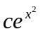 10. 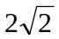 11. 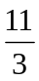 12. 2 13. 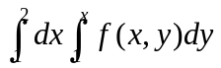 14. 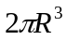 15. 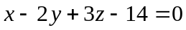 16. 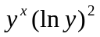 17. 0 18. 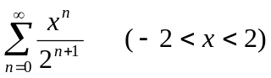
三．计算题
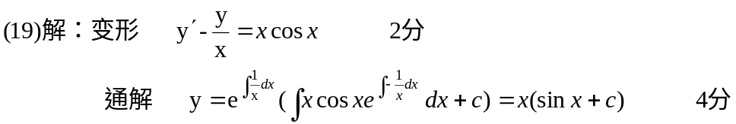
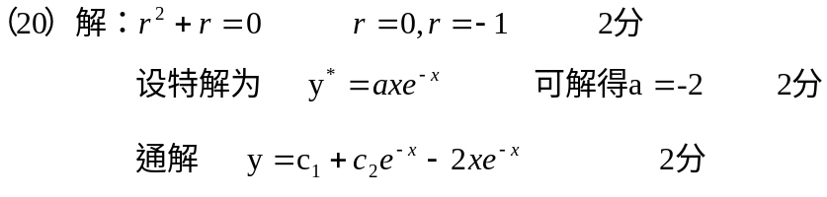
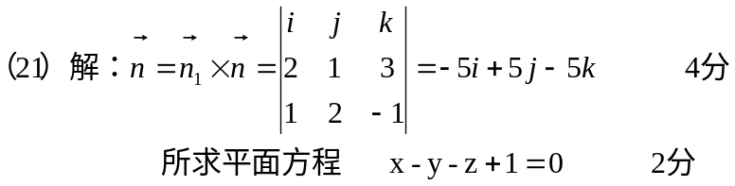
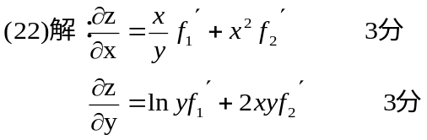
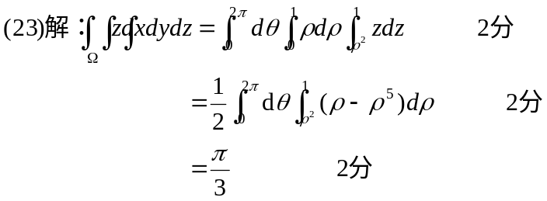
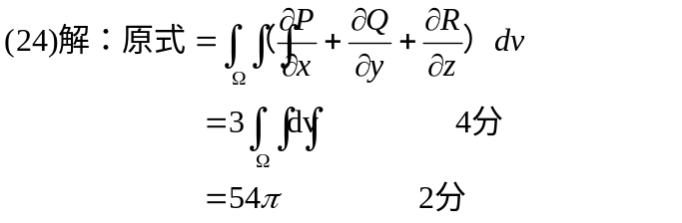
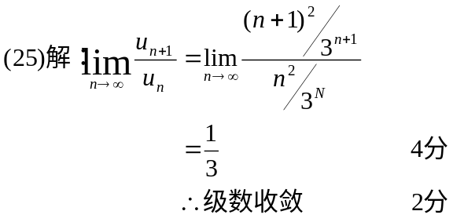
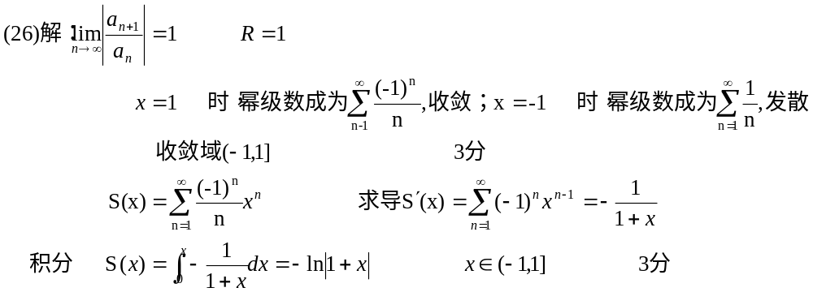
四．应用题
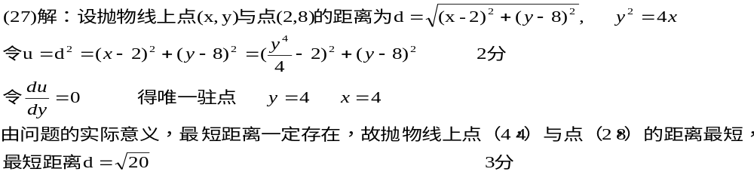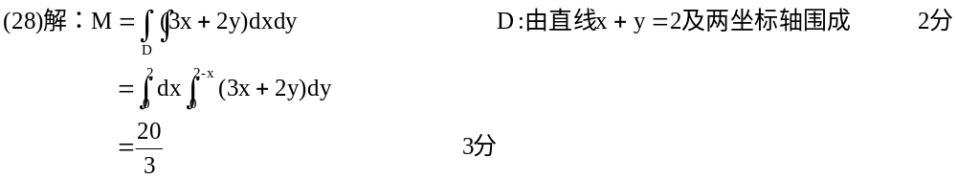
五．证明题
